ИНФОРМАЦИОННОЕ СООБЩЕНИЕ
о транспортном средстве, переданном на хранение
на специализированную стоянку

Администрация города Ульяновска сообщает об эвакуации транспортного средства марки ФОРД государственный регистрационный знак: О599ЕМ73 расположенного по адресу: г.Ульяновск, ул.Архитектора Шодэ, д.6, в связи с тем, что указанное транспортное средство имеет признаки брошенного, бесхозяйного, разукомплектованного, передано на хранение на специализированную стоянку.
Процедура эвакуации проведена соответствии с Порядком выявления, эвакуации и хранения брошенных, бесхозяйных, разукомплектованных транспортных средств на территории муниципального образования «город Ульяновск», утверждённым постановлением администрации города Ульяновска от 19.06.2017 № 1505.
Транспортное средство передано на хранение на специализированную стоянку.
Телефон для справок: 8 (8422) 41-06-96.
Адрес: 432000, г. Ульяновск, ул. Кузнецова, д 7.

«12» марта 2024 года

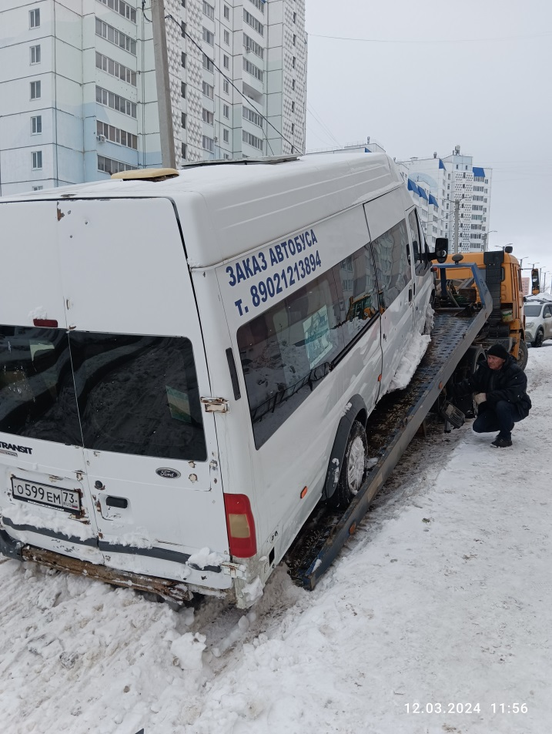 | 